Правильное питание школьника
Чтобы жизнь вашего сына или дочери была активной, а учеба шла без проблем, ребенку нужно правильно и качественно питаться. От того, что ест человек, зависят его память и скорость мышления. Поэтому правильное питание школьника это залог отличной успеваемости. Многие мама и папы жалуются на качество еды в школьной столовой. К том же, сами дети часто не хотят есть там, предпочитая покупать в буфете или магазине газированные напитки и шоколадки. Такая пища не только не полезная, но и вредная. Поэтому взрослые должны подумать о регулярном питании и пользе меню для школьника.
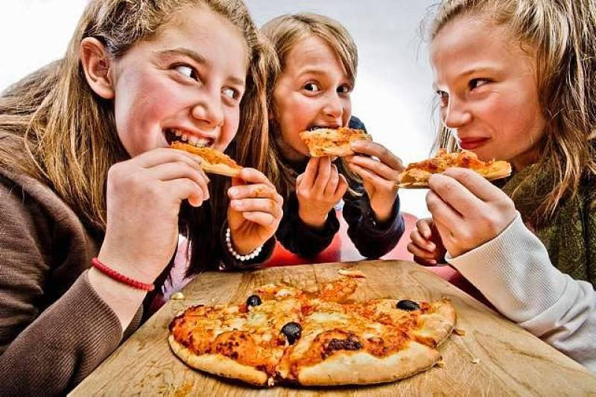

ПРИНЦИПЫ ПРАВИЛЬНОГО ПИТАНИЯ ДЛЯ ШКОЛЬНИКОВ
- Еда должна обеспечивать детей необходимым количеством энергии для двигательных и психологических процессов.
- Еду необходимо балансировать. В ней должны присутствовать жиры, белки и углеводы.
- Рацион нужно разнообразить, чтобы ученик получал все витамины, минералы и микроэлементы.
- Нужно помнить, что фрукты-овощи надо мыть, мясо перед обработкой тоже. Также необходимо соблюдать срок годности и санитарные требования.
- Нужно иметь в виду индивидуальные особенности ребенка. У кого-то может быть непереносимость лактозы или аллергия на разные продукты.
- В течение всего дня организм ребенка должен пополняться калориями, чтобы компенсировать затраты энергии.
- Бобовые нужно есть 1-2 раза в неделю.
- Необходимо соблюдать режим питания.

ПОТРЕБНОСТИ В ПИТАНИИ ШКОЛЬНИКА
Правильный режим питания школьника это один из способов улучшить здоровье сына или дочери. Ниже приведены таблицы, в которых сказано, сколько и каких продуктов должен потреблять ребенок-школьник в день.
